In Befort
Wir sind nach Befort mit 2 anderen Klassen in die Jugendherberge gefahren. Die 2 Klassen sind auch im Cycle 3.1 . Mit dem Bus sind wir dahingefahren. Wir haben schöne Bäume gesehen, schöne Häuser und vieles mehr. Was ich nicht so gut fand, war dass ich mir am Holz weh getan habe, das auf dem Bett war. Dann war alles ganz toll!!! Am besten fand ich gut, dass wir viel gegangen sind, am meisten sind wir 16 Kilometer gegangen sind. Am Anfang fühlte ich mich aufgeregt, aber danach war ich froh. Wir waren auch in einer Burg. Wir haben eine Folterkammer gesehen. Das Essen war lecker. Am Montag war das Essen lecker, am Dienstag und am Mittwoch auch. Wir aßen in der Jugendherberge am Morgen und Abend. Für das Mittagessen haben wir uns von der Jugendherberge selbst geschmierte Brötchen mitgenommen.
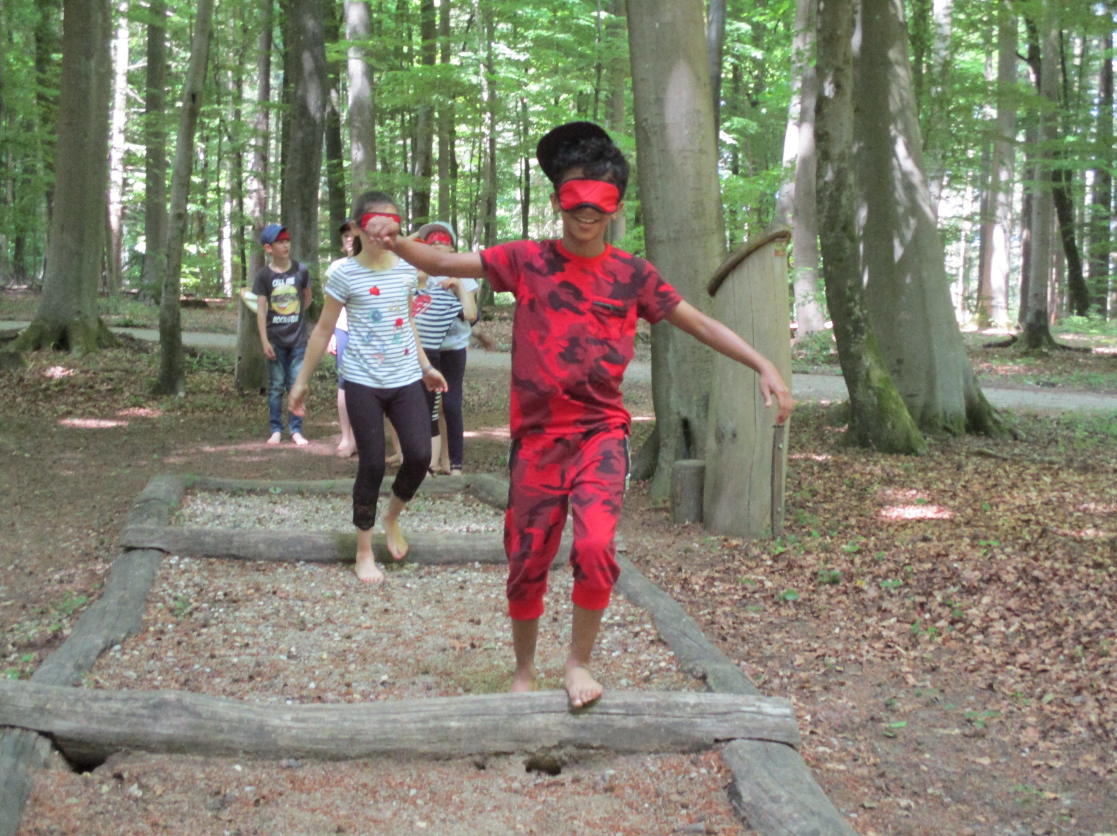
Sainey, 9 Jahre, Klasse 3.1 B
